**STOR KÅLSOMMERFUGL**

*Vingefang 50 til 65 mm.*

*Flyvetid: April til oktober.*

*Føde: Sommerfugl suger nektar fra fx tidsler og andre blomster.*

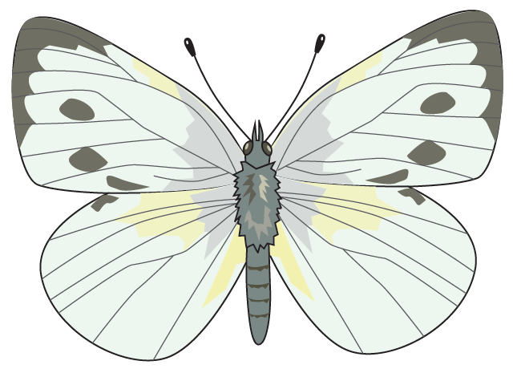

Hej

Jeg er den store kålsommerfugl. Jeg er en af de mest almindelige sommerfugle i Danmark. Jeg lever på marker og i haver, hvor der ikke bliver sprøjtet.

Jeg elsker kål – og kan lugte kålplanter på lang afstand. Jeg smager på bladene med mine fødder – og så lægger jeg mine små gule æg på kålplanten. Når larverne bliver klækket, så lever de af kål. Det er der mange havefolk, som bliver sure over.

Jeg flyver hurtigt og målbevidst med op til 15 km i timen. Jeg kan trække langt – og over store havområder.